安阳市龙安区
彰武街道办事处
2023年度部门决算

二〇二四年九月
目 录
第一部分 安阳市龙安区彰武街道办事处概况
- 部门职责
- 机构设置
第二部分 2023年度部门决算表
一、收入支出决算总表
二、收入决算表
三、支出决算表
四、财政拨款收入支出决算总表
五、一般公共预算财政拨款支出决算表
六、一般公共预算财政拨款基本支出决算表
七、政府性基金预算财政拨款收入支出决算表
八、国有资本经营预算财政拨款支出决算表
九、财政拨款“三公”经费支出决算表
十、整体绩效自评表
十一、项目绩效自评表
第三部分 2023年度部门决算情况说明
一、收入支出决算总体情况说明
二、收入决算情况说明
三、支出决算情况说明
四、财政拨款收入支出决算总体情况说明
五、一般公共预算财政拨款支出决算情况说明
六、一般公共预算财政拨款基本支出决算情况说明
七、政府性基金预算财政拨款支出决算情况说明
八、国有资本经营预算财政拨款支出决算情况说明
九、财政拨款“三公”经费支出决算情况说明
十、绩效评价结果等情况说明
十一、机关运行经费支出情况说明
十二、政府采购支出情况说明
十三、国有资产占用情况说明
十四、其他需要说明的重要情况
第四部分 名词解释

第一部分 彰武街道办事处概况

一、部门职责
1、保证党的路线、方针、政策的坚决贯彻执行。领导和监督同级政府落实上级安排的各项工作任务。教育和管理办事处辖区内干部群众，抓好经济建设，维护社会稳定。
2、负责抓好本辖区党建工作、群团工作、新闻宣传工作。抓好精神文明建设，丰富群众文化生活，提倡移风易俗，反对封建迷信，破除陈规陋习，树立社会主义新风尚。
3、执行本级党委决议及上级国家行政机关的决定和命令，发布决定和命令。
4、执行本行政区域内的经济和社会发展计划、预算，管理本行政区域内的经济、教育、科学、文化、卫生、体育事业等行政工作；取缔非法经济活动，调解和处理民事纠纷，维护社会稳定。
5、制定和组织实施本辖区建设规划，经济、科技和社会发展计划，制定产业结构调整方案，组织指导好各业生产，搞好商品流通，抓好招商引资，人才引进项目开发，不断培育市场体系，组织经济运行，促进经济发展。
6、办理上级人民政府交办的其它事项。

二、机构设置

彰武街道办事处设置党政工作机构5个，机构规格为科员级（股级），包括：

1、党建工作办公室（党政办公室）。

2、社会事务办公室（行政审批服务办公室）。

3、营商环境经济发展办公室。

4、应急管理办公室（生态环境办公室）。

5、农业农村发展办公室（城区建设办公室）。

另增加设置公益一类事业单位5个，机构规格相当于科员级（股级），核定事业编制35名。包括：
1、龙安区彰武街道办事处党政综合便民服务中心
2、龙安区彰武街道办事处综合行政执法中队
3、龙安区彰武街道办事处社会治安综合治理中心
4、龙安区彰武街道办事处宣传文化服务中心
5、龙安区彰武街道办事处退役军人服务站
从决算单位构成看，彰武街道办事处部门决算包括：本级决算，所属单位决算。
纳入本部门2023年度部门决算编制范围的单位共6个，其中二级预算单位5个，具体是：
1、龙安区彰武街道办事处党政综合便民服务中心
2、龙安区彰武街道办事处综合行政执法中队
3、龙安区彰武街道办事处社会治安综合治理中心
4、龙安区彰武街道办事处宣传文化服务中心
5、龙安区彰武街道办事处退役军人服务站

- 2023年度部门决算表

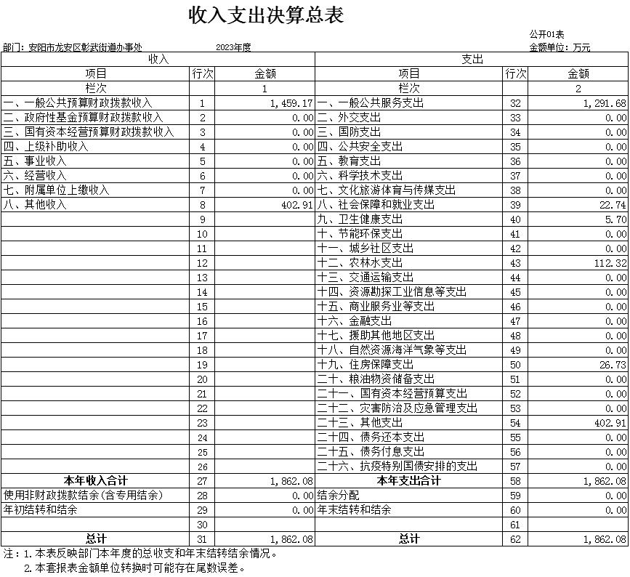
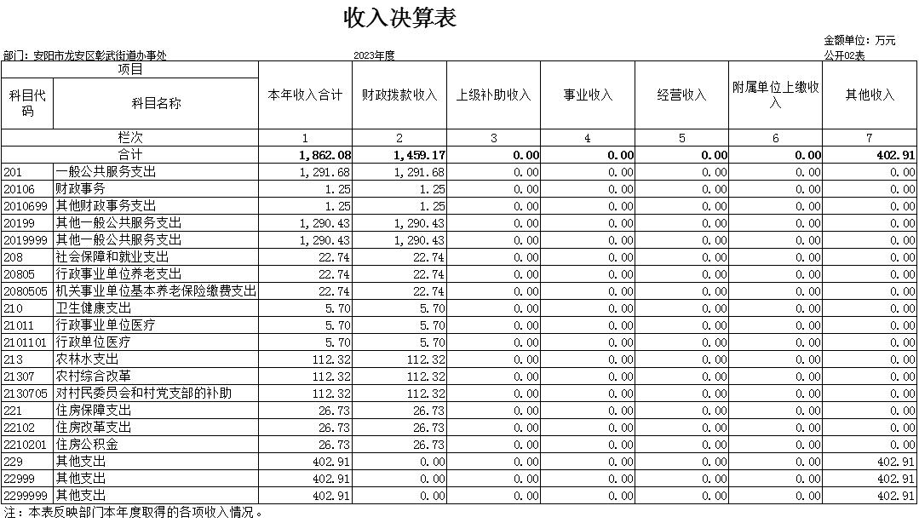
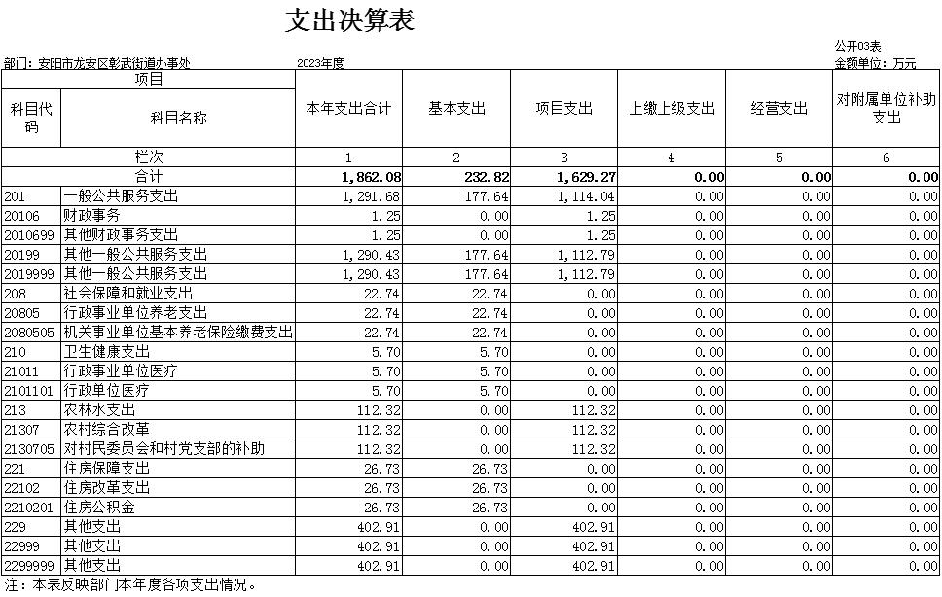
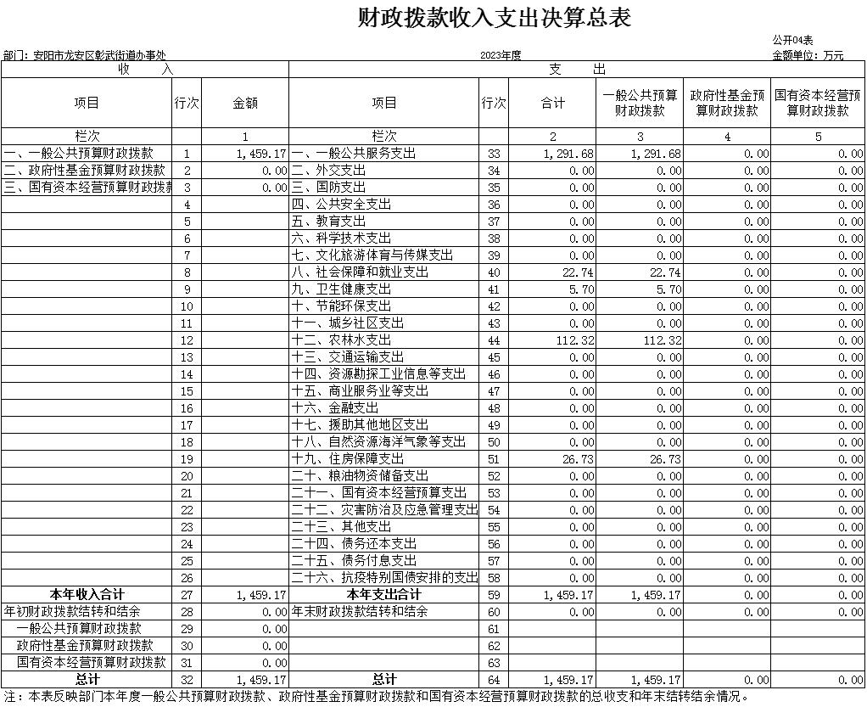
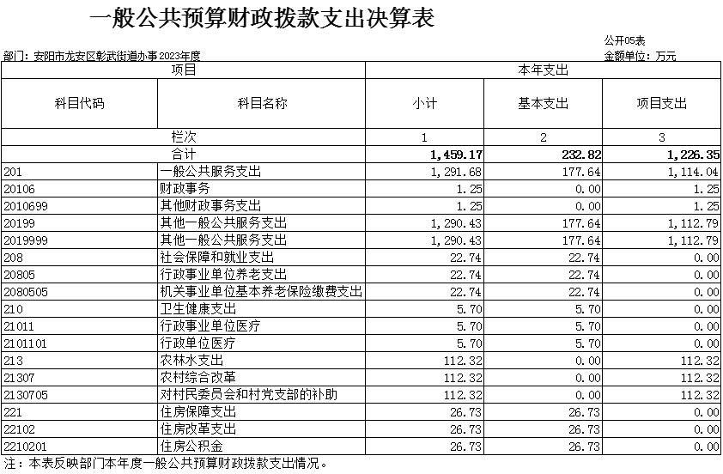
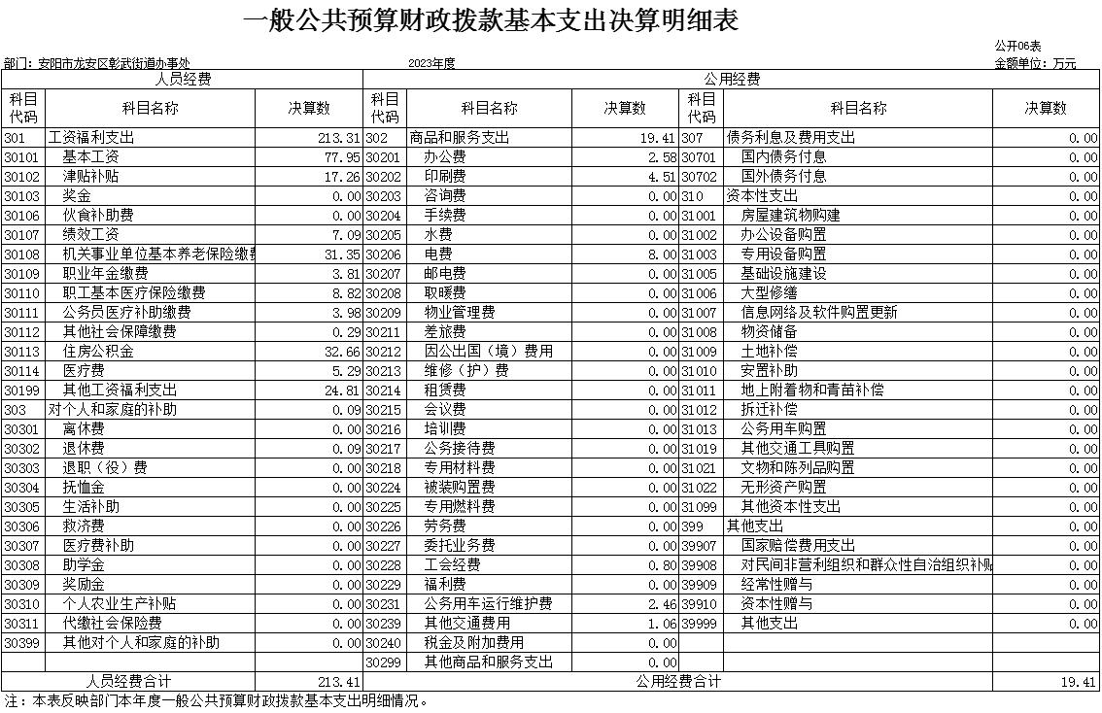
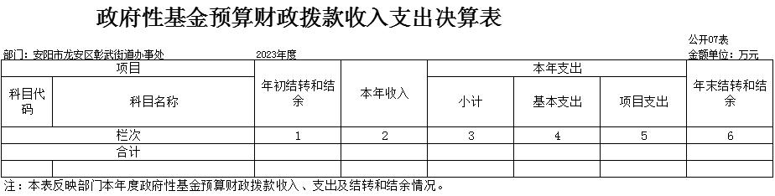
说明：我部门没有政府性基金收入，也没有使用政府性基金安排的支出，故本表无数据。

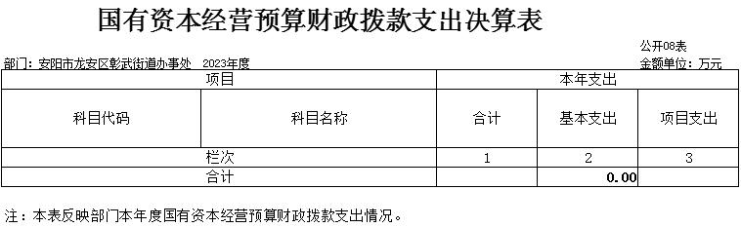

说明：我部门没有国有资本经营收入，也没有使用国有资本经营安排的支出，故本表无数据。

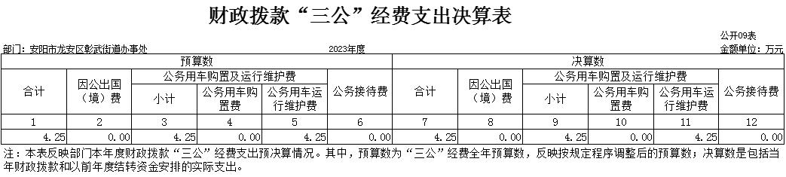
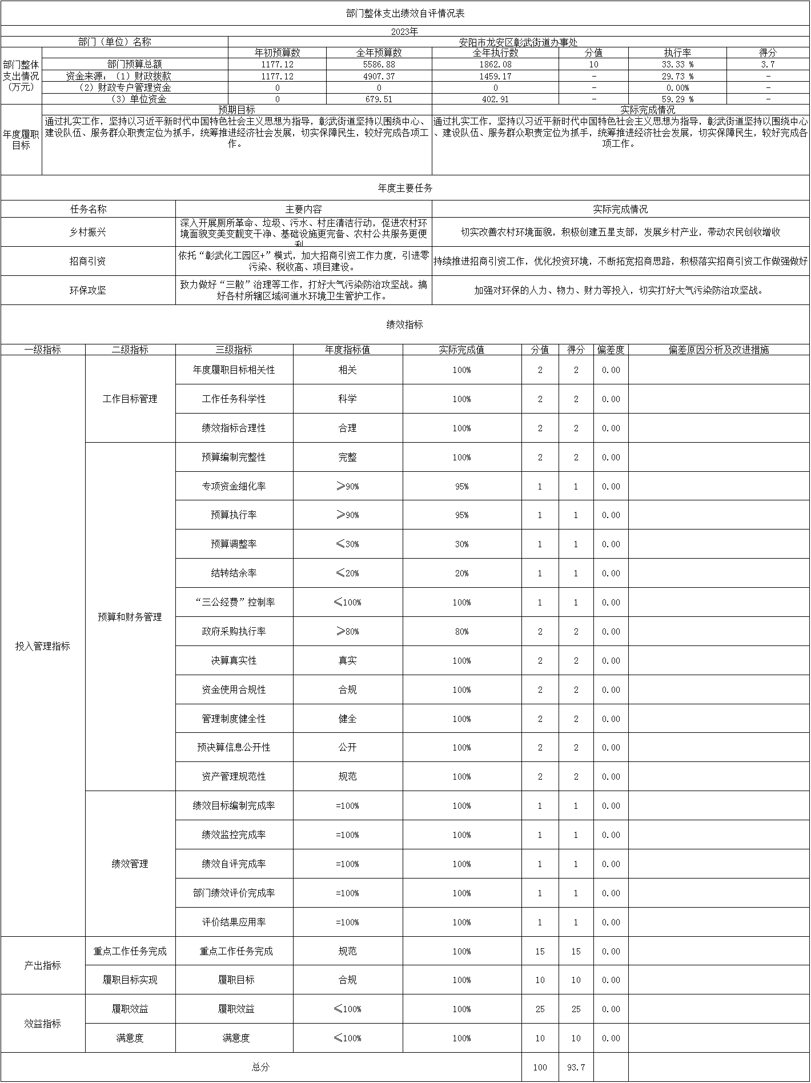

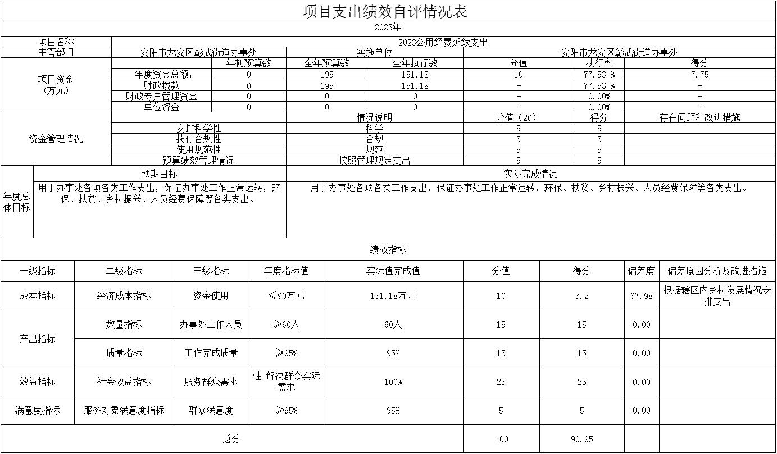
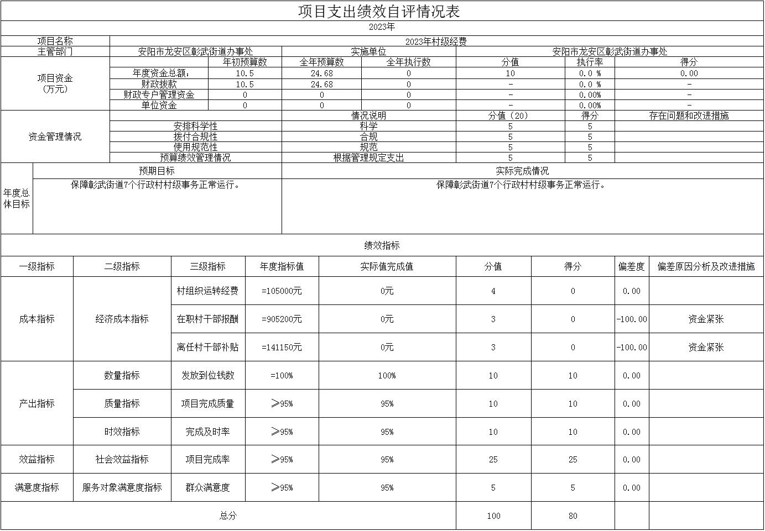
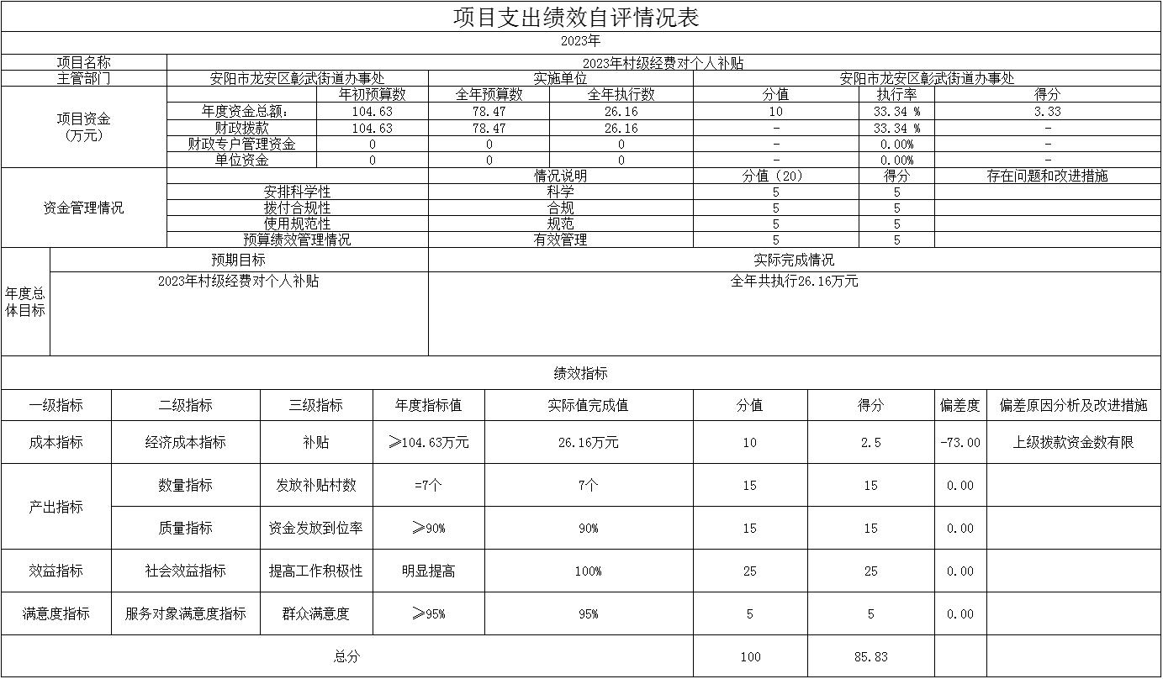
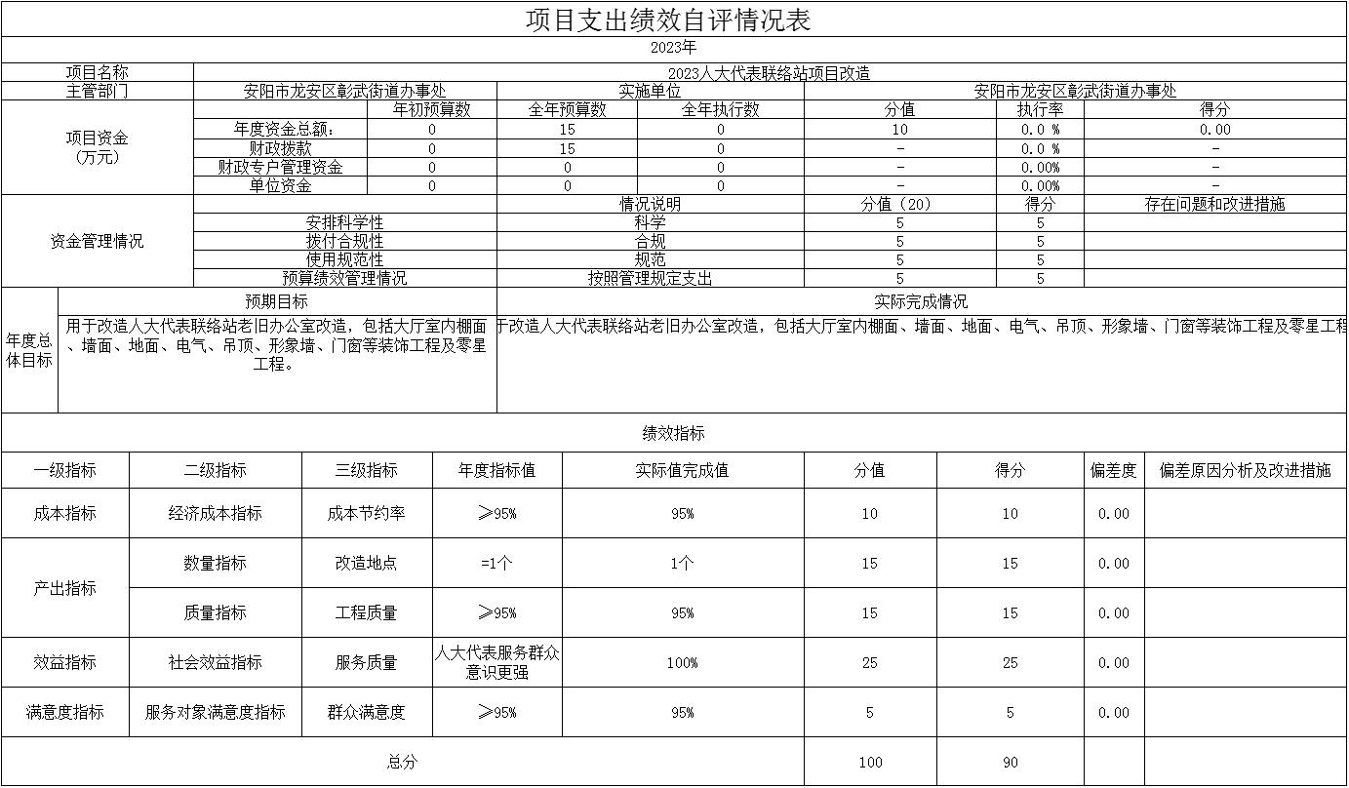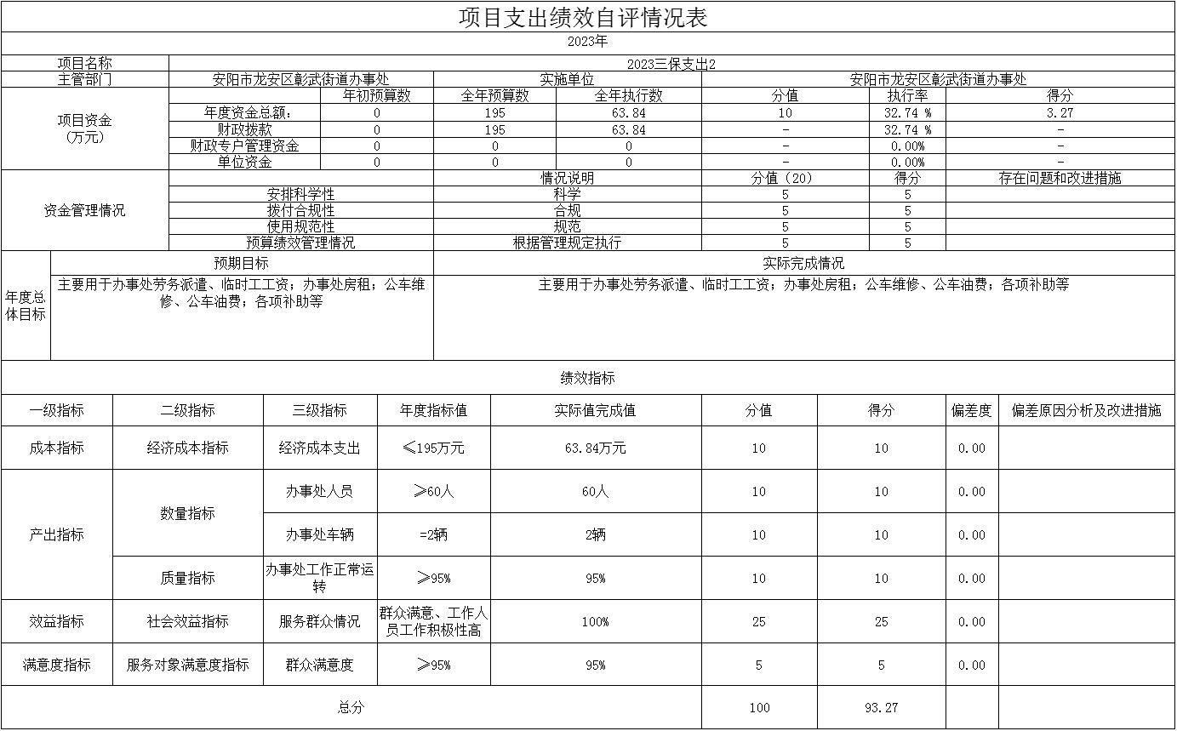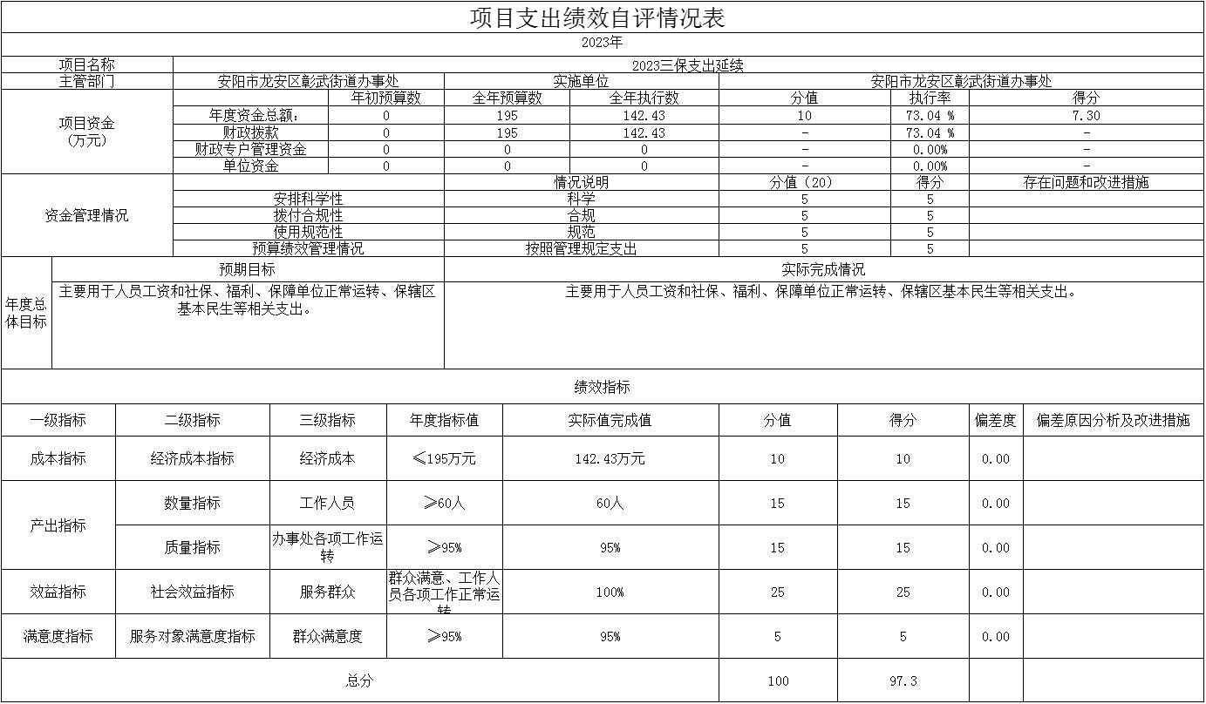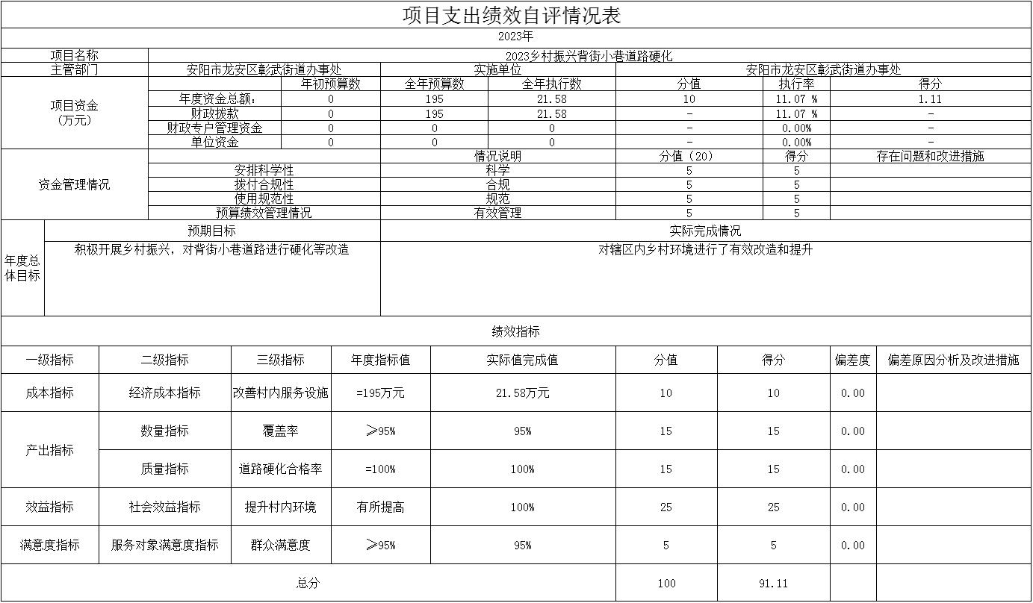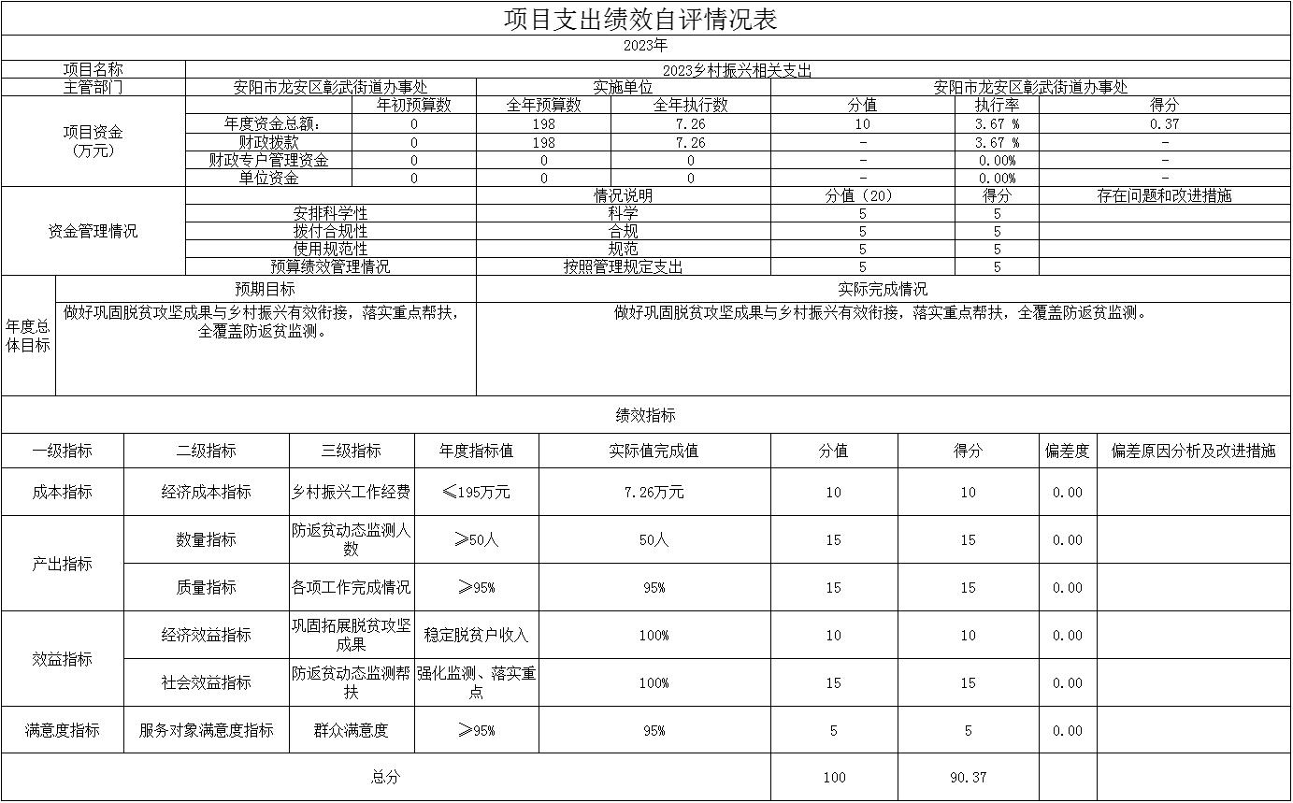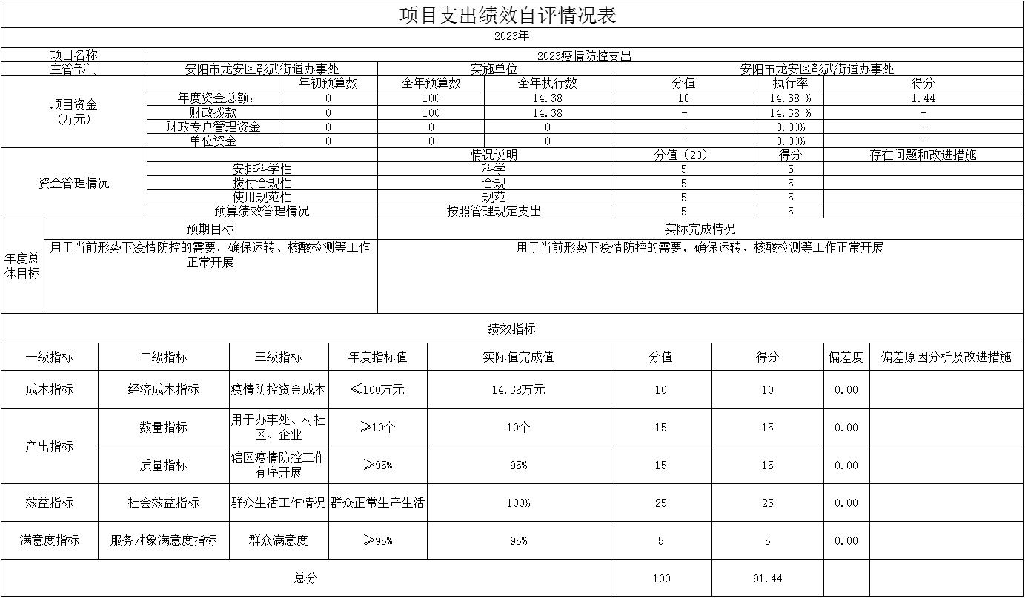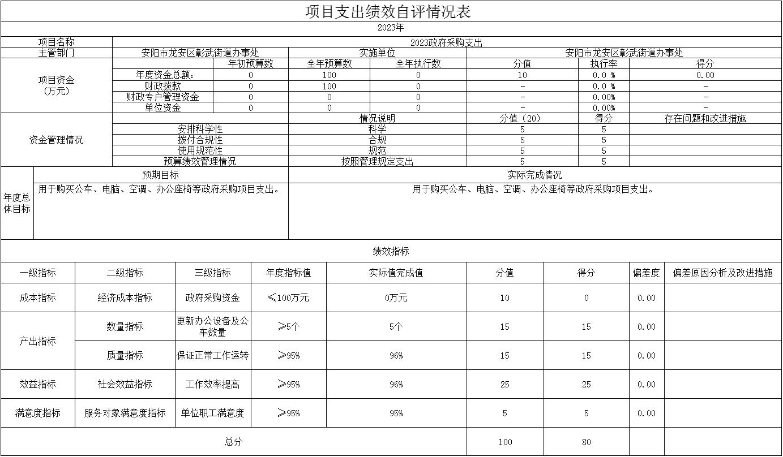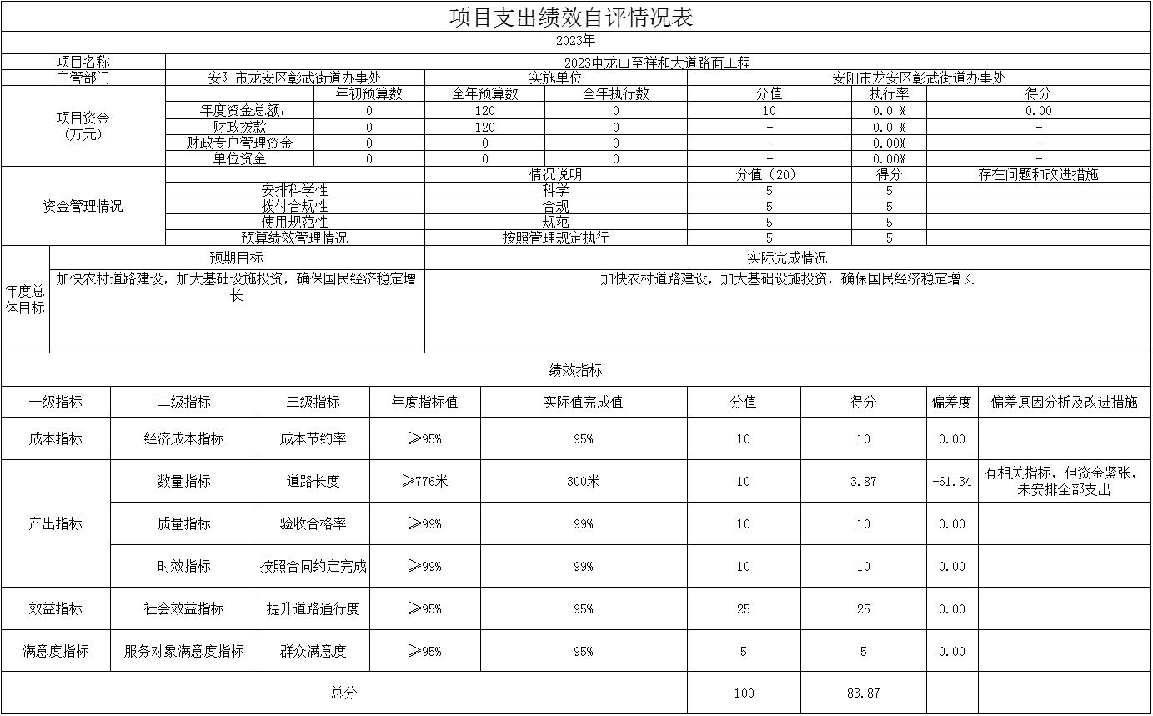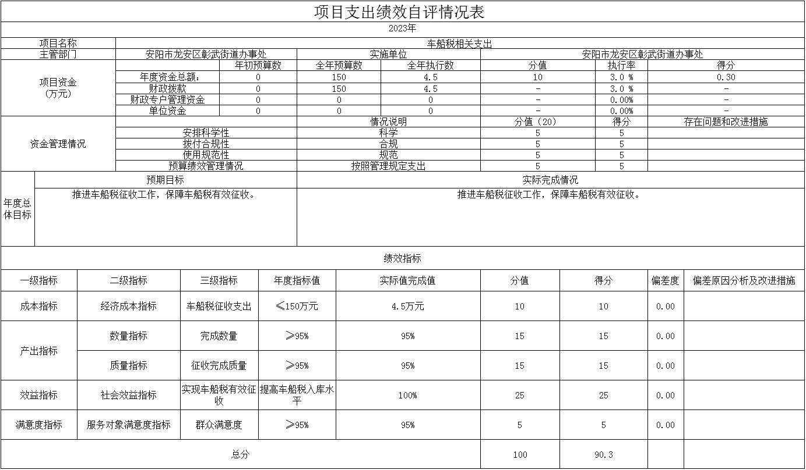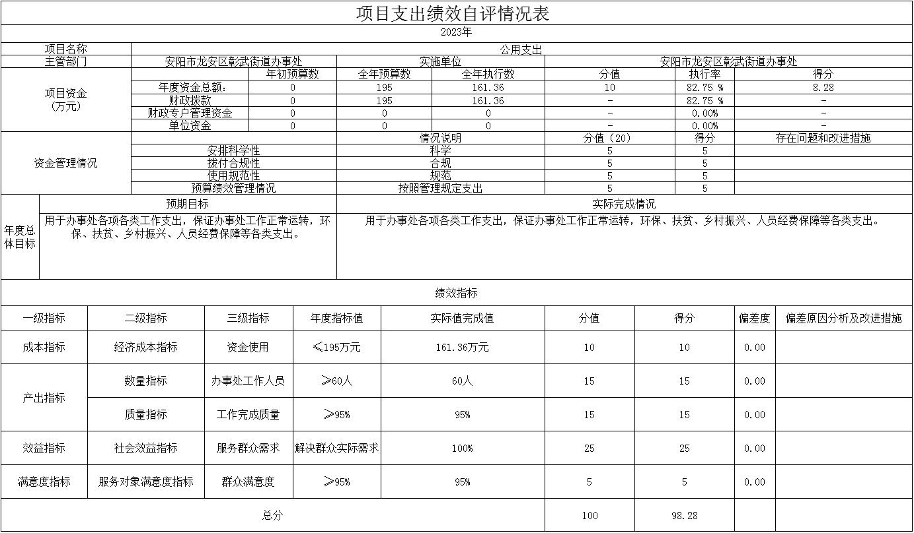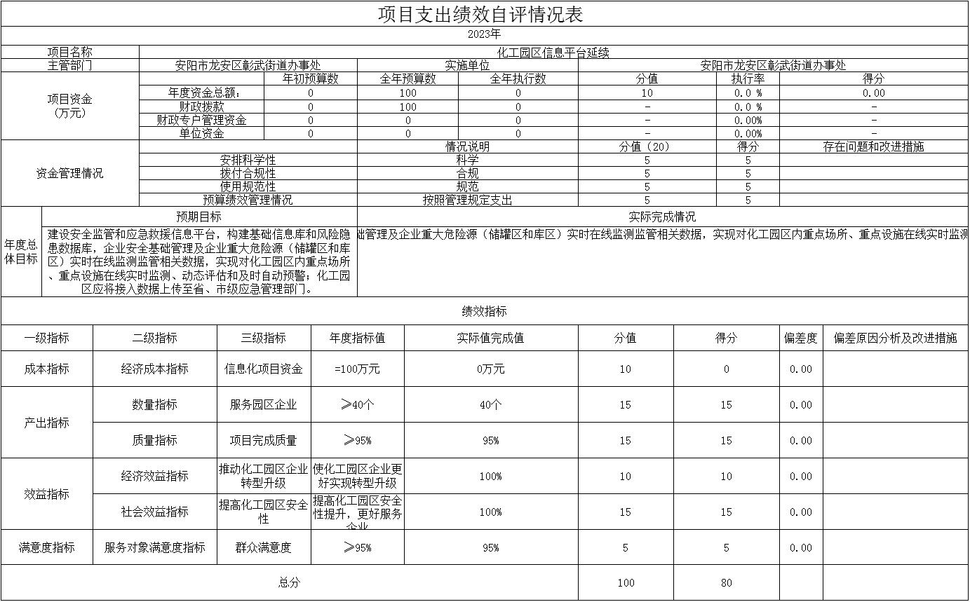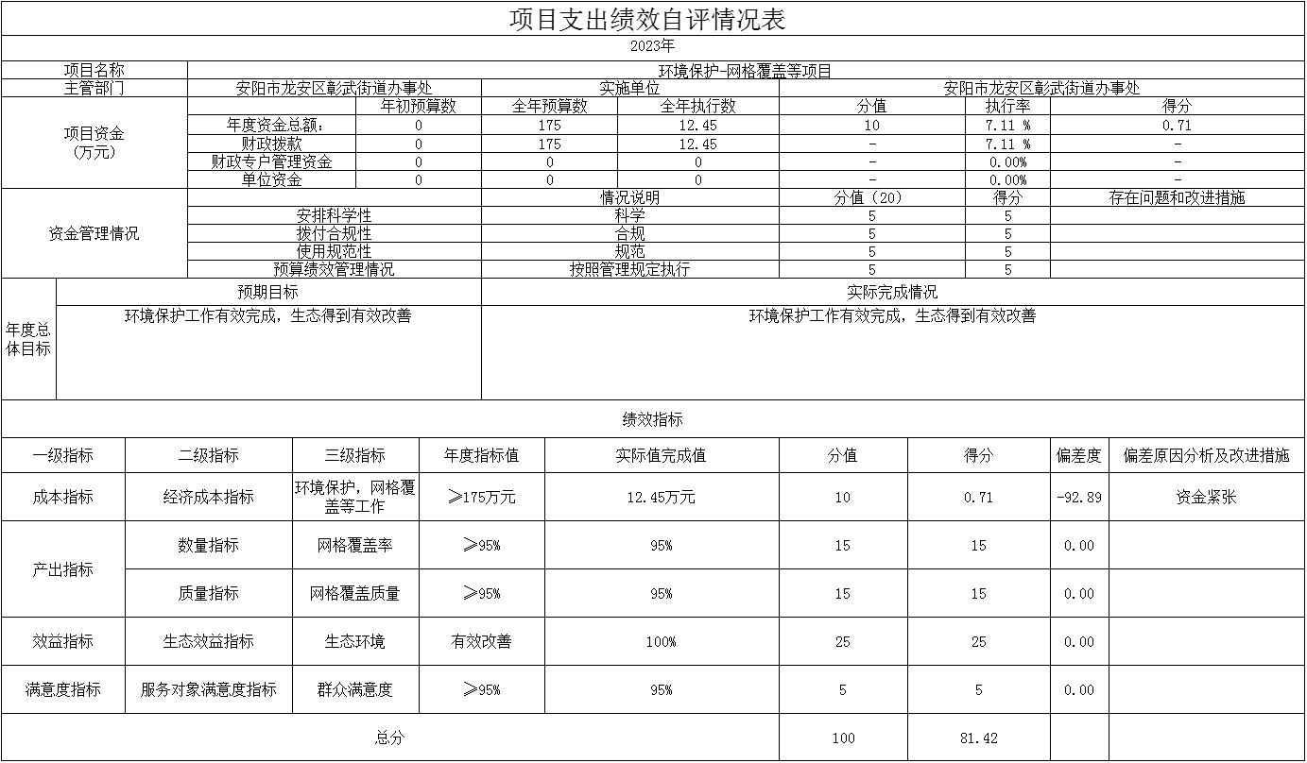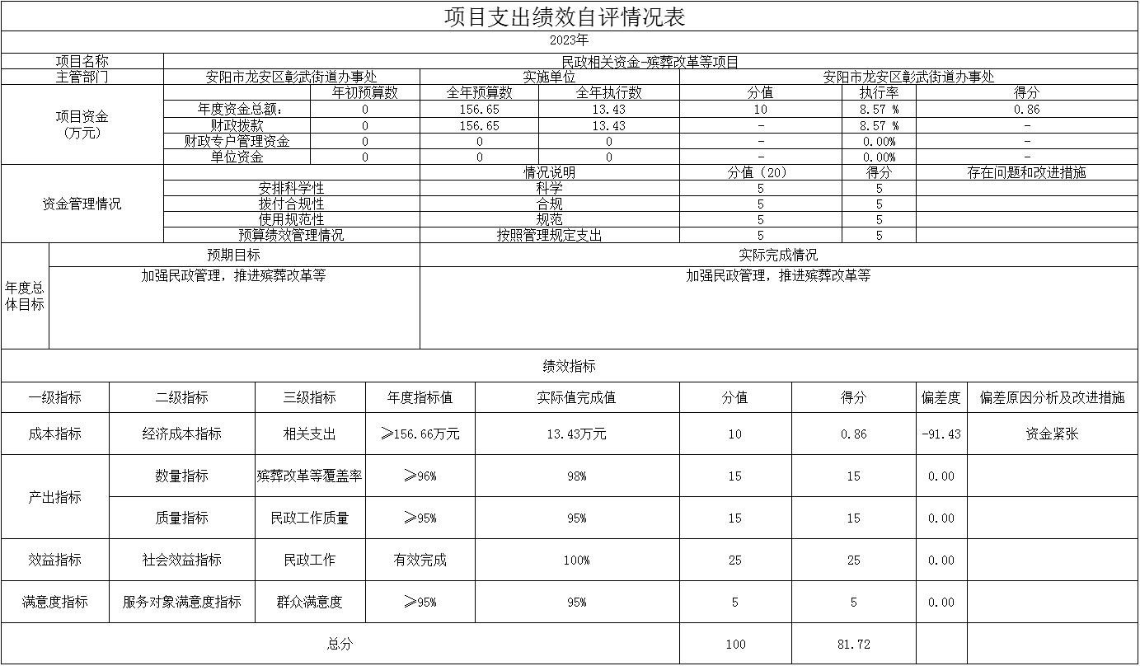
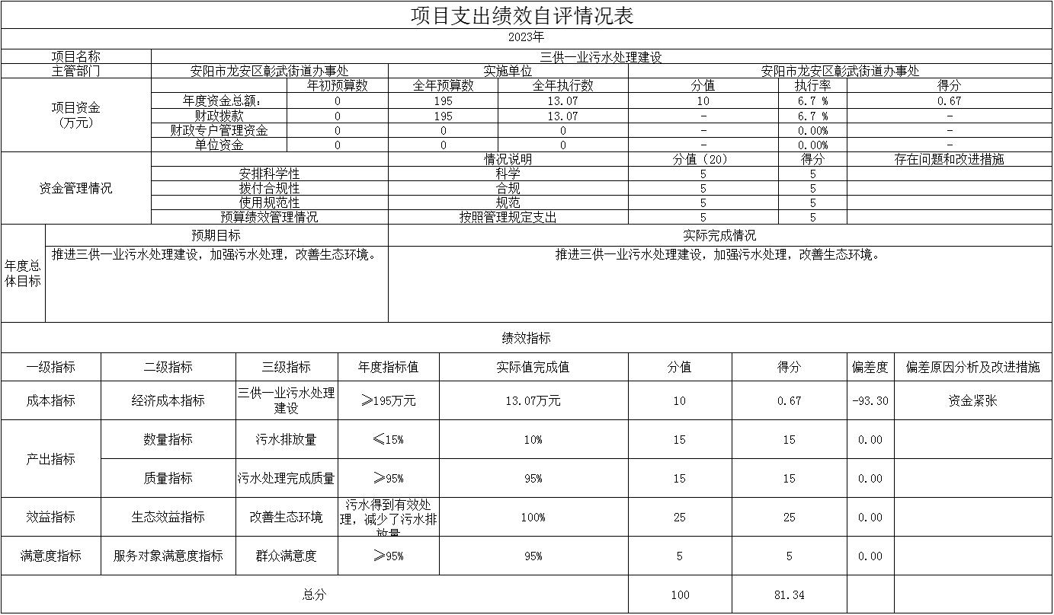
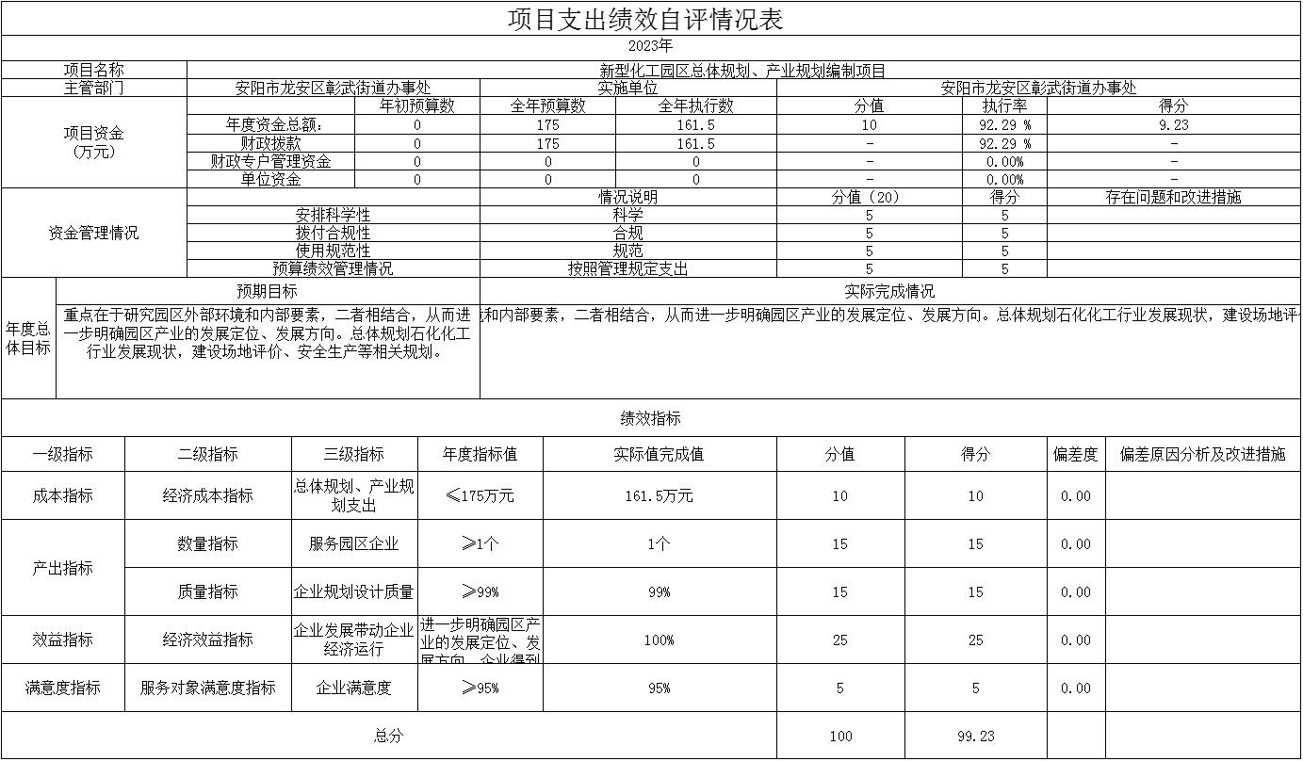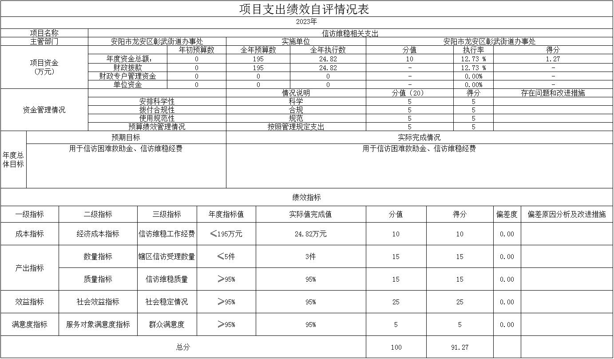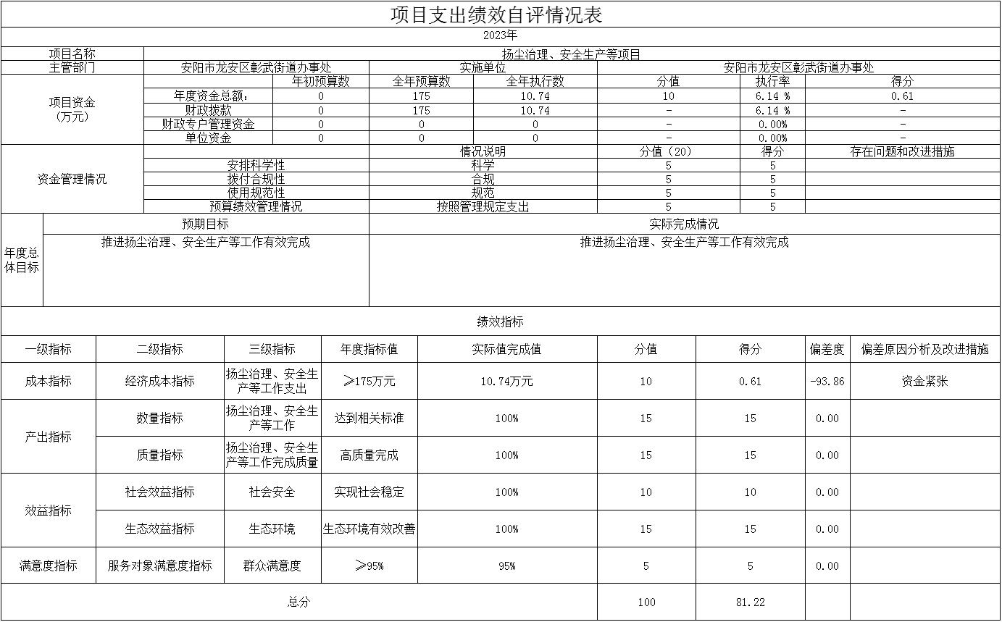
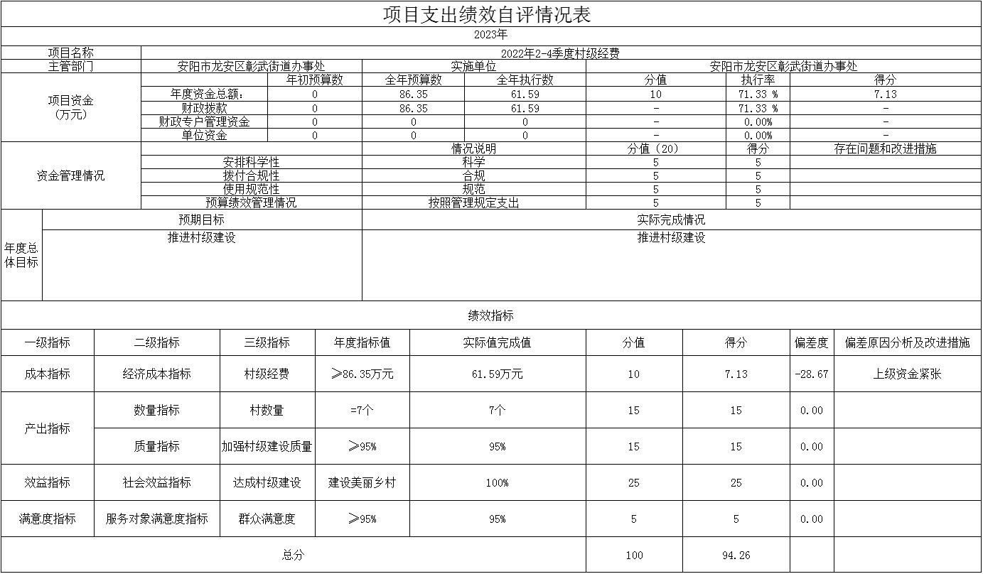
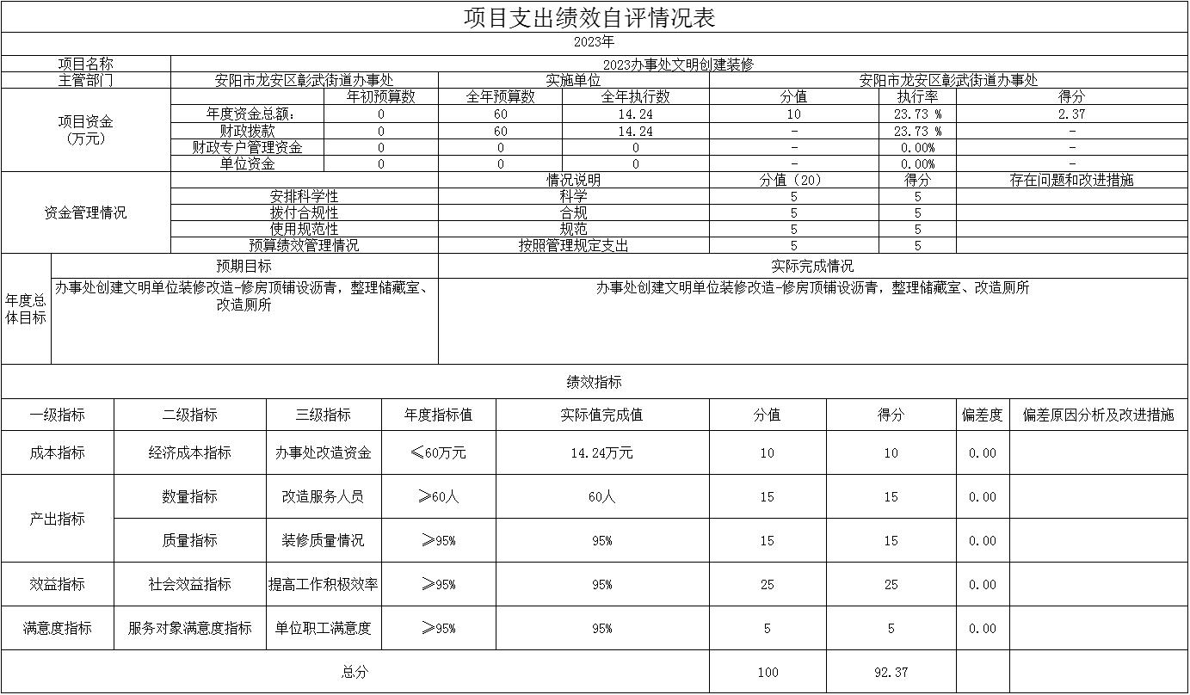
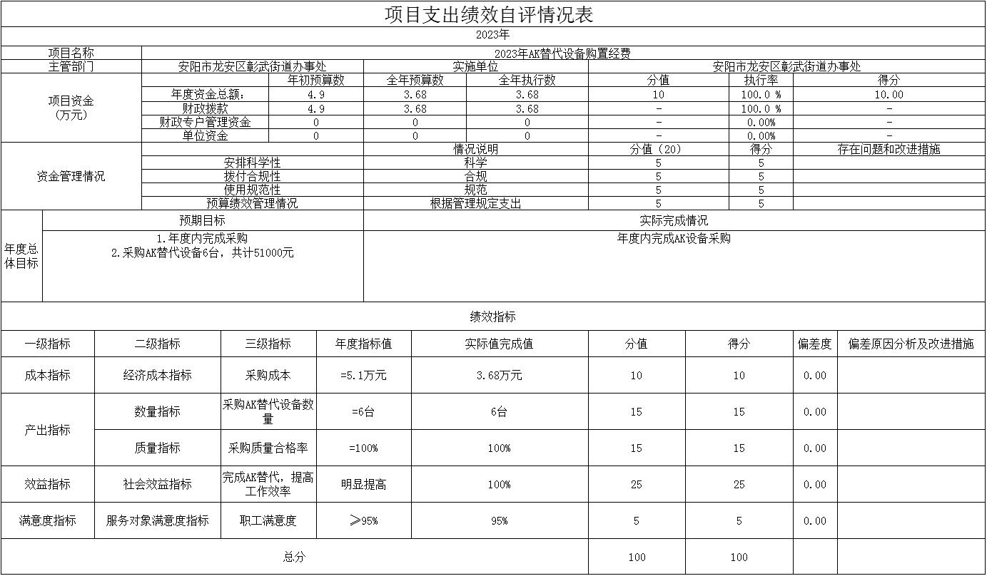
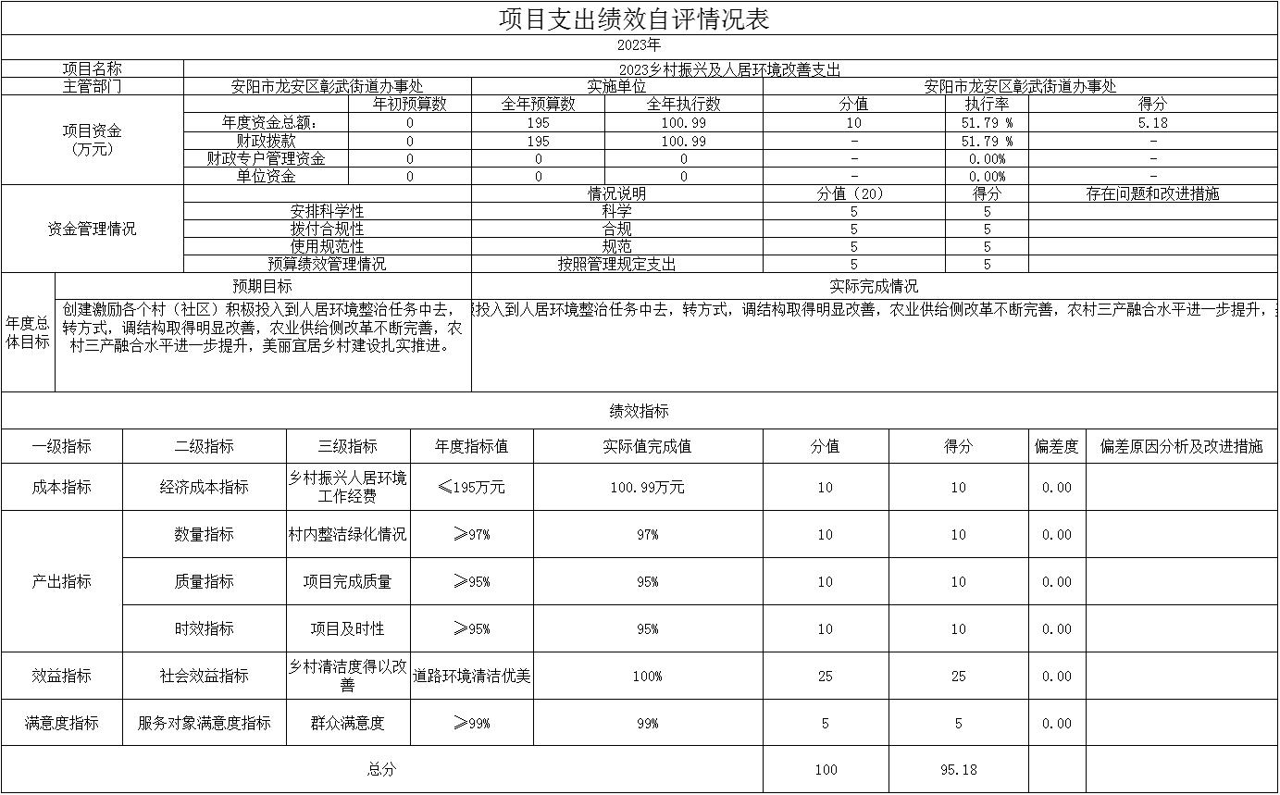
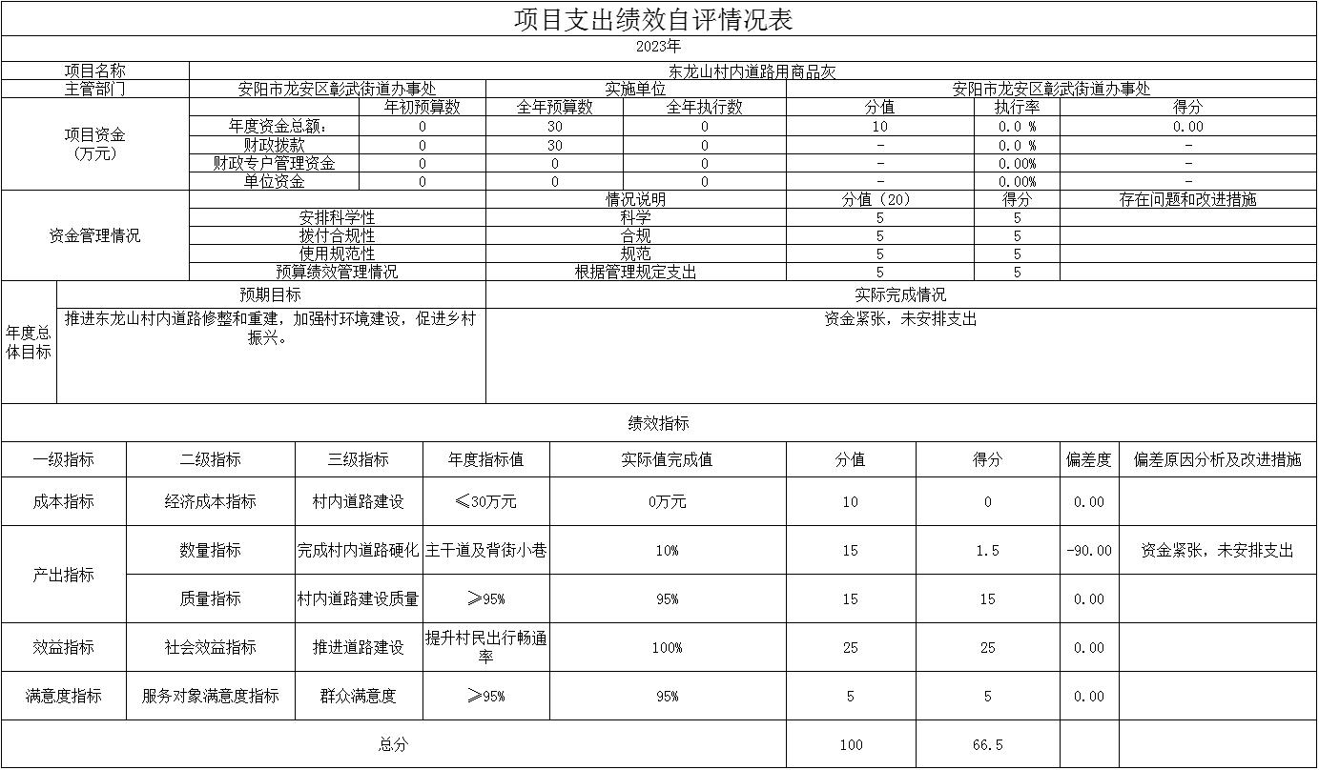
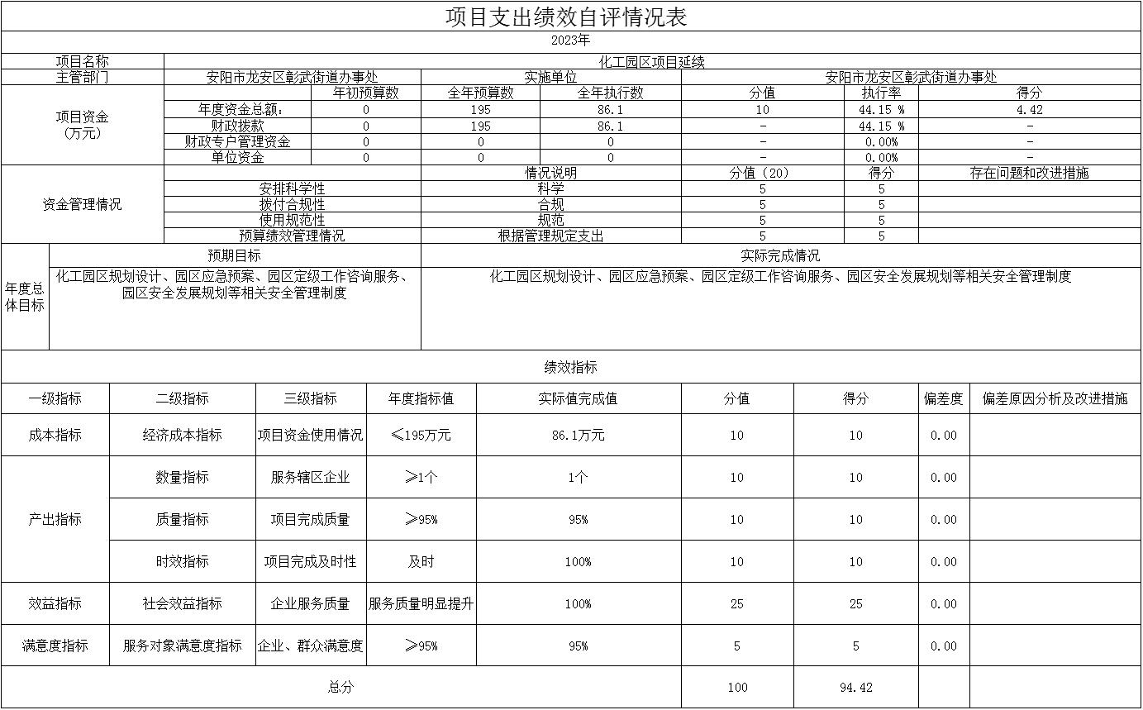
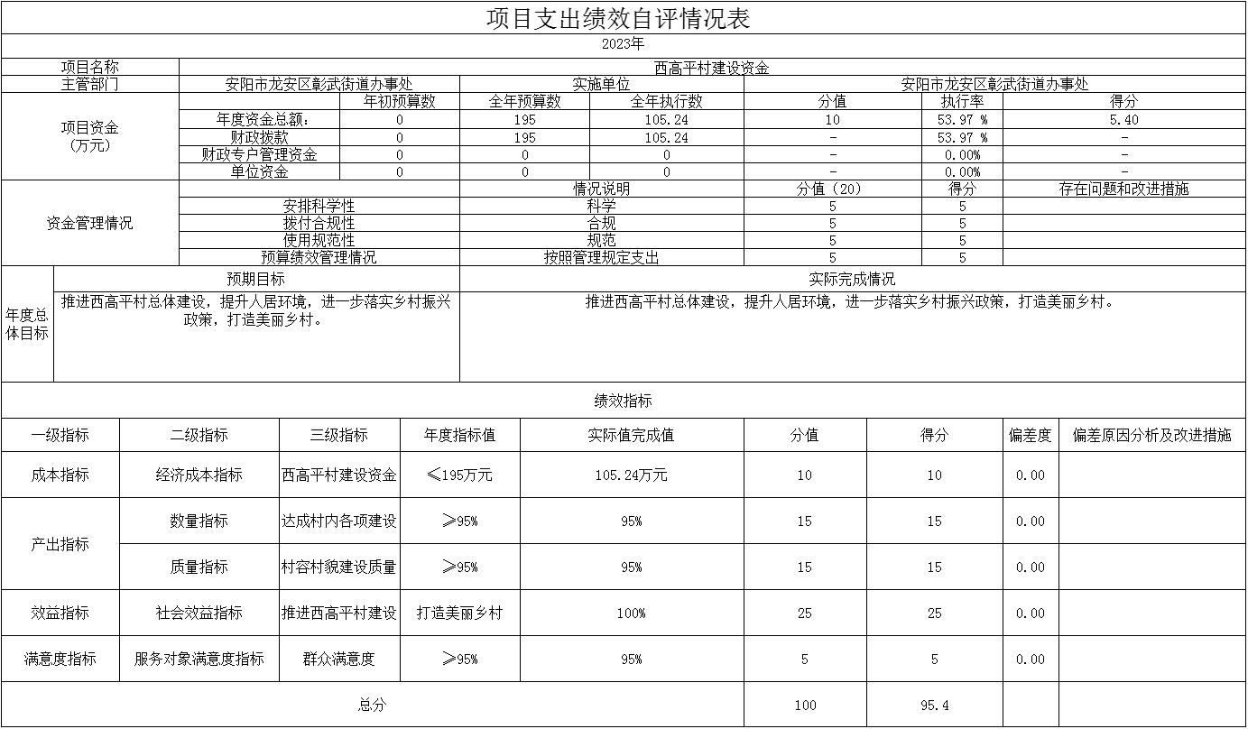
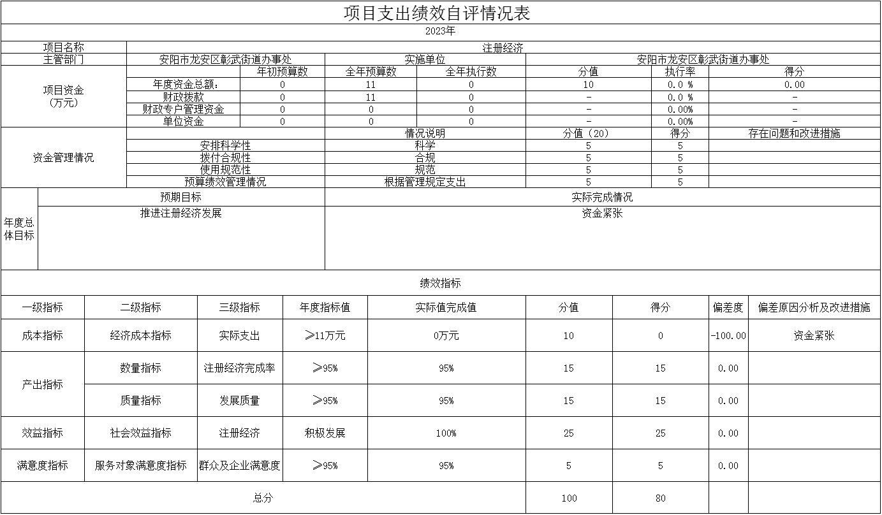

第三部分 2023年度部门决算情况说明

一、收入支出决算总体情况说明
2023年度收、支总计均为1862.08万元。与上年度相比，收、支总计各增加744.22万元，增长66.58%，主要原因是民生支出增加，疫情防控、防汛救灾等支出增加。

二、收入决算情况说明
2023年度收入合计1862.08万元，其中：财政拨款收入1459.17万元，占78.36%；上级补助收入0.00万元，占0.00%；事业收入0.00万元，占0.00%；经营收入0.00万元，占0.00%；附属单位上缴收入0.00万元，占0.00%；其他收入402.91万元，占21.64%。

三、支出决算情况说明
2023年度支出合计1862.08万元，其中：基本支出232.82万元，占12.50%；项目支出1629.27万元，占87.50%；上缴上级支出0.00万元，占0.00%；经营支出0.00万元，占0.00%；对附属单位补助支出0.00万元，占0.00%。

四、财政拨款收入支出决算总体情况说明
2023年度财政拨款收、支总计均为1459.17万元。与上年度相比，财政拨款收、支总计各增加341.31万元，增长30.53%。民生支出增加，疫情防控、防汛救灾等支出增加。

五、一般公共预算财政拨款支出决算情况说明
（一）总体情况。
2023年度一般公共预算财政拨款支出1459.17万元，占支出合计的78.36%。与上年度相比，一般公共预算财政拨款支出增加341.31万元，增长30.53%。主要原因是民生支出增加。
（二）结构情况。
2023年度一般公共预算财政拨款支出1459.17万元，主要用于以下方面：一般公共服务（类）支出1291.68万元，占88.52%；社会保障和就业支出（类）22.74万元，占1.56%；农林水（类）支出112.32万元，占7.7%；住房保障（类）支出26.73万元，占1.83%。
（三）具体情况。
2023年度一般公共预算财政拨款支出年初预算为1177.12万元，支出决算为1459.17万元，完成年初预算的123.96%。其中：
- 一般公共服务支出（类）其他一般公共服务支出（款）其他一般公共服务支出（项）。年初预算为988.62万元，支出决算为1291.68万元，完成年初预算的130.65%。决算数与年初预算数存在差异的主要原因是基层环保、五星支部创建、禁烧、安全生产等中心工作多，各项支出增多。
2．社会保障和就业支出（类）行政事业单位养老支出（款）机关事业单位基本养老保险缴费支出（项）。年初预算40.35为万元，支出决算为22.74万元，完成年初预算的56.36%。决算数与年初预算数存在差异的主要原因是财政资金紧张。
3.卫生健康支出（类）行政事业单位医疗（款）其他行政事业单位医疗支出（项）。年初预算为11.11万元，支出决算为5.7万元，完成年初预算的51.31%。决算数与年初预算数存在差异的主要原因是本年度有人员和缴费基数变动。
4.住房保障支出（类）住房改革支出（款）住房公积金（项）。年初预算为29.58万元，支出决算为26.73万元，完成年初预算的90.37%。决算数与年初预算数存在差异的主要原因是财政资金紧张。

六、一般公共预算财政拨款基本支出决算情况说明
2023年度一般公共预算财政拨款基本支出232.82万元。其中：人员经费213.41万元，主要包括：基本工资、津贴补贴、伙食补助费、绩效工资、机关事业单位基本养老保险缴费、职业年金缴费、其他社会保障缴费、其他工资福利支出、退休费、抚恤金、生活补助、医疗费、奖励金、住房公积金、采暖补贴、物业服务补贴、其他对个人和家庭的补助支出……；公用经费19.41万元，主要包括：办公费、印刷费、咨询费、手续费、水费、电费、邮电费、取暖费、差旅费、因公出国（境）费用、维修（护）费、租赁费、会议费、培训费、公务接待费、专用材料费、劳务费、委托业务费、工会经费、福利费、公务用车运行维护费、其他交通费用、税金及附加费用、其他商品和服务支出、办公设备购置、专用设备购置、信息网络及软件购置更新、其他资本性支出。

七、政府性基金预算财政拨款支出决算情况说明
2023年度政府性基金预算财政拨款支出年初预算为0.00万元，支出决算为0.00万元，完成年初预算的0.00%。主要原因：我部门2023年度没有政府性基金收入，也没有使用政府性基金安排的支出。
八、国有资本经营预算财政拨款支出决算情况说明
2023年度国有资本经营预算财政拨款支出年初预算为0.00万元，支出决算为0.00万元，完成年初预算的0.00%。主要原因：我部门2023年度没有国有资本经营预算财政拨款支出。

九、财政拨款“三公”经费支出决算情况说明

（一）“三公”经费财政拨款支出决算总体情况说明。
2023年度“三公”经费财政拨款支出预算为4.25万元，支出决算为4.25万元，完成预算的100%。

（二）“三公”经费财政拨款支出决算具体情况说明。
2023年度“三公”经费财政拨款支出决算中，因公出国（境）费支出决算0万元，完成预算的0%，占0%；公务用车购置及运行费支出决算4.25万元，完成预算的100%，占100%；公务接待费支出决算0万元，完成预算的0%，占0%。具体情况如下：
1．因公出国（境）费。年初预算为0万元，支出决算为0万元，完成年初预算的0%。全年因公出国（境）团组0个，累计0人次。
2．公务用车购置及运行费。年初预算为4.25万元，支出决算为4.25万元，完成年初预算的100%。其中：
公务用车购置支出为0万元，购置车辆0辆。
公务用车运行支出4.25万元。主要用于公务用车油费及维修。2023年期末，部门开支财政拨款的公务用车保有量为3辆。
3.公务接待费年初预算为0万元，支出决算为0万元，完成年初预算的0%。其中：
外宾接待支出0万元。2023年共接待国（境）外来访团组0个、来访外宾0人次（不包括陪同人员）。来访人员主要包括：无。
其他国内公务接待支出0万元。 2023年共接待国内来访团组0个、来宾0人次（不包括陪同人员）。

十、机关运行经费支出情况说明
2023年度机关运行经费支出决算19.41万元，比2022年度减少230.42万元，下降92%。主要原因是严格控制运行经费支出，且基层环保、五星支部创建、禁烧、安全生产等中心工作变化。

十一、政府采购支出情况说明
2023年度政府采购支出总额0.00万元，其中：政府采购货物支出0.00万元、政府采购工程支出0.00万元、政府采购服务支出0.00万元。授予中小企业合同金额0.00万元，占政府采购支出总额的%,其中：授予小微企业合同金额0.00万元，占授予中小企业合同金额的%。

十二、国有资产占用情况说明
2023年期末，我单位共有车辆3辆，其中：省级领导干部用车0辆、主要领导干部用车0辆、机要通信用车0辆、应急保障车0辆、执法执勤用车辆、离退休干部用车0辆、其他用车3辆；单位价值100万元(含)以上设备0台（套）。

十三、绩效评价结果等情况说明

（一）绩效管理工作开展情况。

2023年度我部门绩效管理工作开展情况：我单位开展了绩效评价，合理设定绩效目标，开展过程中严格把控，关注实施进度及实施效果，保证绩效目标的实现。

（二）部门整体绩效自评结果。

我部门2023年度整体支出预算总额5586.88万元，决算总额1862.08万元（含上年结转结余资金），部门绩效自评得分93.7分。其中，年度主要任务及完成情况：依托“彰武化工园区+”模式，加大招商引资工作力度，引进零污染、税收高、项目建设。积极、主动完成税收任务，推进彰武化工园区建设。

预算情况指标设定及完成情况：2032年度整体支出预算总额5586.88万元，全年预算数1177.12万元，决算总额1862.08万元，执行率33.33%。

投入管理指标设定及完成情况：设置二级指标7个，三级指标24个，结转结余率完成20%，“三公经费”控制率完成100%，政府采购执行率完成80%。

发现的主要问题、原因分析及改进措施：项目目标没有统一标准，基层单位难以掌握，不利于开展绩效评价，加强自身学习，探索项目目标设立的科学方法。
- 项目绩效自评结果。

我部门进行自评的 2023年项目支出共28个，决算资金共1200.54万元，占部门 2023 年所有项目支出总额的32.37%，分别是：
1. 2023办事处文明创建装修项目，项目2023年预算数60万元，执行数14.24万元，自评得分93.27分，其中。项目数量指标设定及完成情况：数量指标为改造服务人员≥60人，实际完成60人；效益指标设定及完成情况：效益指标为提高工作积极效率≥95%，完成95%；发现的主要问题、原因分析及改进措施：绩效目标设置科学性有待提高，绩效指标设置的科学性、准确性有待提升。努力加强学习，使绩效管理认识及能力水平得以进一步提高。
2. 2023公用经费延续支出项目，项目2023年预算数195万元，执行数151.18万元，自评得分90.95分，其中。项目数量指标设定及完成情况：数量指标为办事处工作人员≥60人，实际完成60人；效益指标设定及完成情况：效益指标为解决群众实际需求，完成100%；发现的主要问题、原因分析及改进措施：绩效目标设置科学性有待提高。部分绩效指标设置不够全面,绩效指标设置的科学性、准确性有待提升。将充分借鉴以往经验，进一步完善、细化预算科目，强化预算编制的准确性、科学性;在下年预算执行过程中，加强财务日常管理。努力加强学习，使绩效管理认识及能力水平得以进一步提高。
3.2023年AK替代设备购置经费项目，项目2023年预算数3.68万元，执行数3.68万元，自评得分100分，其中。项目数量指标设定及完成情况：数量指标为采购AK替代设备数量6台，实际完成6台；效益指标设定及完成情况：效益指标为完成AK替代，提高工作效率，完成100%；。
4.2023年村级经费对个人补贴项目，项目2023年预算数78.47万元，执行数26.16万元，自评得分85.83分。其中，项目数量指标设定及完成情况：数量指标为发放补贴村数7个，实际完成7个；效益指标设定及完成情况：效益指标为提高工作积极性，完成明显提高；发现的主要问题、原因分析及改进措施：资金使用效益有待进一步提高，绩效目标有待进一步明确、细化和量化。下一步努力加强学习，使绩效管理认识及能力水平得以进一步提高。
5.2023人大代表联络站项目改造项目，项目2023年预算数15万元，执行数0万元，自评得分90分。其中，项目数量指标设定及完成情况：数量指标为改造地点1个，实际完成1个；效益指标设定及完成情况：效益指标为服务质量明显提高，完成情况为人大代表服务群众意识更强；发现的主要问题、原因分析及改进措施：将充分借鉴以往经验，进一步完善、细化预算科目，强化预算编制的准确性、科学性。
6.2023三保支出2项目，项目2023年预算数195万元，执行数63.84万元，自评得分93.27分。其中，项目数量指标设定及完成情况：数量指标为办事处工作人员≥60人，实际完成60人；效益指标设定及完成情况：效益指标为服务群众情况提升，完成情况为群众满意、工作人员工作积极性高；发现的主要问题、原因分析及改进措施：将充分借鉴以往经验，进一步完善、细化预算科目，强化预算编制的准确性、科学性。
7.2023三保支出延续项目，项目2023年预算数195万元，执行数142.43万元，自评得分97.3分。其中，项目数量指标设定及完成情况：数量指标为办事处工作人员≥60人，实际完成60人；效益指标设定及完成情况：效益指标为服务群众情况提升，完成情况为群众满意、工作人员各项工作正常运转；发现的主要问题、原因分析及改进措施：将充分借鉴以往经验，进一步完善、细化预算科目，强化预算编制的准确性、科学性。
8.2023乡村振兴背街小巷道路硬化项目，项目2023年预算数195万元，执行数21.58万元，自评得分91.11分。其中，项目数量指标设定及完成情况：数量指标为覆盖率≥95%，实际完成95%；效益指标设定及完成情况：效益指标为提升村内环境，完成情况为有所提高；发现的主要问题、原因分析及改进措施：资金使用效益有待进一步提高，绩效目标有待进一步明确、细化和量化。下一步努力加强学习，使绩效管理认识及能力水平得以进一步提高。
9.2023乡村振兴及人居环境改善支出项目，项目2023年预算数195万元，执行数100.99万元，自评得分95.18分。其中，项目数量指标设定及完成情况：数量指标为村内整洁绿化情况≥97%，实际完成97%；效益指标设定及完成情况：效益指标为乡村清洁度得以改善，完成情况为道路环境清洁优美；发现的主要问题、原因分析及改进措施：资金使用效益有待进一步提高，绩效目标有待进一步明确、细化和量化。下一步努力加强学习，使绩效管理认识及能力水平得以进一步提高。
10.2023乡村振兴相关支出项目，项目2023年预算数198万元，执行数7.26万元，自评得分90.37分。其中，项目数量指标设定及完成情况：数量指标为防返贫动态监测人数≥50人，实际完成50人；效益指标设定及完成情况：效益指标为巩固拓展脱贫攻坚成果，防返贫动态监测帮扶，完成情况为稳定脱贫户收入，强化监测、落实重点；发现的主要问题、原因分析及改进措施：由于项目的特殊性和资金的到位情况，造成绩效目标未能按预期完成。将充分借鉴以往经验，进一步完善、细化预算科目，强化预算编制的准确性、科学性。在下年预算执行过程中，加强财务日常管理，督促各资金使用部门加快项目实施进度，切实提高资金使用效率，并在日常工作中注意收集项目绩效管理相关资料。
11.2023疫情防控支出项目，项目2023年预算数100万元，执行数14.38万元，自评得分91.44分。其中，项目数量指标设定及完成情况：数量指标为用于办事处、村社区、企业≥10个，实际完成10个；效益指标设定及完成情况：效益指标为保障群众正常生活工作，完成情况为实现群众正常生产生活；发现的主要问题、原因分析及改进措施：由于资金的到位情况，造成绩效目标未能按预期完成。将充分借鉴以往经验，进一步完善、细化预算科目，强化预算编制的准确性、科学性;在下年预算执行过程中，加强财务日常管理，督促各资金使用部门加快项目实施进度，切实提高资金使用效率，并在日常工作中注意收集项目绩效管理相关资料。
12.2023政府采购支出项目，项目2023年预算数100万元，执行数0万元，自评得分80分。其中，项目数量指标设定及完成情况：数量指标为更新办公设备及公车数量≥5个，实际完成5个；效益指标设定及完成情况：效益指标为工作效率提高≥95%，完成情况为96%；发现的主要问题、原因分析及改进措施：由于项目的特殊性和资金的到位情况，造成绩效目标未能按预期完成。将充分借鉴以往经验，进一步完善、细化预算科目，强化预算编制的准确性、科学性;在下年预算执行过程中，加强财务日常管理，督促各资金使用部门加快项目实施进度，切实提高资金使用效率，并在日常工作中注意收集项目绩效管理相关资料。
13.2023中龙山至祥和大道路面工程项目，项目2023年预算数120万元，自评得分83.87分。其中，项目数量指标设定及完成情况：数量指标为道路长度≥776米，实际完成300米；效益指标设定及完成情况：效益指标为提升道路通行度≥95%，完成情况为95%；发现的主要问题、原因分析及改进措施：由于项目的特殊性和资金的到位情况，造成绩效目标未能按预期完成。努力加强学习，使绩效管理认识及能力水平得以进一步提高。
14.车船税相关支出项目，项目2023年预算数150万元，执行数4.5万元，自评得分90.3分。其中，项目数量指标设定及完成情况：数量指标为完成数量≥95%，实际完成95%；效益指标设定及完成情况：效益指标为实现车船税有效征收，完成情况为提高车船税入库水平；发现的主要问题、原因分析及改进措施：将充分借鉴以往经验，进一步完善、细化预算科目，强化预算编制的准确性、科学性。
15.东龙山村内道路用商品灰项目，项目2023年预算数30万元，执行数0万元，自评得分66.5分。其中，项目数量指标设定及完成情况：数量指标为完成村内道路硬化，实际完成主干道及背街小巷的10%；效益指标设定及完成情况：效益指标为推进道路建设，完成情况为提升村民出行畅通率；发现的主要问题、原因分析及改进措施：由于项目的特殊性和资金的到位情况，造成绩效目标未能按预期完成。将充分借鉴以往经验，进一步完善、细化预算科目，强化预算编制的准确性、科学性。在下年预算执行过程中，加强财务日常管理，督促资金使用部门加快项目实施进度，切实提高资金使用效率。
16.公用支出项目，项目2023年预算数195万元，执行数161.36万元，自评得分98.28分。其中，项目数量指标设定及完成情况：数量指标为办事处工作人员≥60人，实际完成60人；效益指标设定及完成情况：效益指标为服务群众情况提升，完成情况为解决群众实际需求；发现的主要问题、原因分析及改进措施：资金使用效益有待进一步提高，绩效目标有待进一步明确、细化和量化。将充分借鉴以往经验，进一步完善、细化预算科目，强化预算编制的准确性、科学性。
17.化工园区项目延续项目，项目2023年预算数195万元，执行数86.1万元，自评得分94.42分。其中，项目数量指标设定及完成情况：数量指标为服务辖区企业≥1个，实际完成1个；效益指标设定及完成情况：效益指标为企业服务质量提升，完成情况为服务质量明显提升；发现的主要问题、原因分析及改进措施：由于资金的到位情况，造成绩效目标未能按预期完成。下一步切实提高资金使用效率，并在日常工作中注意收集项目绩效管理相关资料。
18.化工园区信息平台延续项目，项目2023年预算数100万元，执行数0万元，自评得分80分。其中，项目数量指标设定及完成情况：数量指标为服务辖区企业≥40个，实际完成40个；效益指标设定及完成情况：效益指标为推动化工园区企业转型升级、提高化工园区安全性，完成情况为使化工园区企业更好实现转型升级，提高化工园区安全性，更好服务企业；发现的主要问题、原因分析及改进措施：由于项目的特殊性和资金的到位情况，造成绩效目标未能按预期完成。在下年预算执行过程中，加强财务日常管理，督促各资金使用部门加快项目实施进度，切实提高资金使用效率，并在日常工作中注意收集项目绩效管理相关资料。
19.环境保护-网格覆盖等项目项目，项目2023年预算数175万元，执行数12.45万元，自评得分81.42分。其中，项目数量指标设定及完成情况：数量指标为网格覆盖率≥95，实际完成95%；效益指标设定及完成情况：效益指标为生态环境提升，完成情况为有效改善；发现的主要问题、原因分析及改进措施：资金使用效益有待进一步提高，绩效目标有待进一步明确、细化和量化。努力加强学习，使绩效管理认识及能力水平得以进一步提高。
20.民政相关资金-殡葬改革等项目项目，项目2023年预算数156.65万元，执行数13.43万元，自评得分81.72分。其中，项目数量指标设定及完成情况：数量指标为殡葬改革等覆盖率≥96，实际完成98%；效益指标设定及完成情况：效益指标为民政工作完成情况，完成情况为有效完成；发现的主要问题、原因分析及改进措施：由于项目的特殊性和资金的到位情况，造成绩效目标未能按预期完成。将充分借鉴以往经验，进一步完善、细化预算科目，督促各资金使用部门加快项目实施进度，切实提高资金使用效率，并在日常工作中注意收集项目绩效管理相关资料。
21.三供一业污水处理建设项目，项目2023年预算数195万元，执行数13.07万元，自评得分81.34分。其中，项目数量指标设定及完成情况：数量指标为污水排放量≤15%，实际完成污水排放量≤10%；效益指标设定及完成情况：效益指标为改善生态环境，完成情况为污水得到有效处理，减少了污水排放量；发现的主要问题、原因分析及改进措施：资金使用效益有待进一步提高，绩效目标有待进一步明确、细化和量化。努力加强学习，使绩效管理认识及能力水平得以进一步提高。
22.西高平村建设资金项目，项目2023年预算数195万元，执行数105.24万元，自评得分95.4分。其中，项目数量指标设定及完成情况：数量指标为达成村内各项建设≥95%，实际完成95%；效益指标设定及完成情况：效益指标为推进西高平村建设，完成情况为积极打造美丽乡村；发现的主要问题、原因分析及改进措施：资金使用效益有待进一步提高，绩效目标有待进一步明确、细化和量化。努力加强学习，使绩效管理认识及能力水平得以进一步提高。

23.新型化工园区总体规划、产业规划编制项目，项目2023年预算数175万元，执行数161.5万元，自评得分99.23分。其中，项目数量指标设定及完成情况：数量指标为服务园区企业≥1个，实际完成1个；效益指标设定及完成情况：效益指标为推进企业发展带动企业经济运行，完成情况为进一步明确园区产业的发展定位、发展方向，企业得到更好发展；发现的主要问题、原因分析及改进措施：资金使用效益有待进一步提高，绩效目标有待进一步明确、细化和量化。努力加强学习，使绩效管理认识及能力水平得以进一步提高。
24.信访维稳相关支出项目，项目2023年预算数195万元，执行数24.82万元，自评得分91.27分。其中，项目数量指标设定及完成情况：数量指标为辖区信访受理数量≤5件，实际完成3件；效益指标设定及完成情况：效益指标为社会稳定情况≥95%，完成情况为95%；发现的主要问题、原因分析及改进措施：资金使用效益有待进一步提高，绩效目标有待进一步明确、细化和量化。努力加强学习，使绩效管理认识及能力水平得以进一步提高。
25.扬尘治理、安全生产等项目，项目2023年预算数175万元，执行数10.74万元，自评得分81.22分。其中，项目数量指标设定及完成情况：数量指标为扬尘治理、安全生产等工作达到相关标准，实际完成100%；效益指标设定及完成情况：效益指标为社会安全和生态环境改善，完成情况为实现社会稳定、生态环境有效改善；发现的主要问题、原因分析及改进措施：由于项目的特殊性和资金的到位情况，造成绩效目标未能按预期完成。将充分借鉴以往经验，进一步完善、细化预算科目，努力加强学习，使绩效管理认识及能力水平得以进一步提高。
26.注册经济项目，项目2023年预算数11万元，执行数0万元，自评得分80分。其中，项目数量指标设定及完成情况：数量指标为注册经济完成率≥95%，实际完成95%；效益指标设定及完成情况：效益指标为注册经济进一步发展，完成情况为注册经济积极发展；发现的主要问题、原因分析及改进措施：由于项目的特殊性和资金的到位情况，造成绩效目标未能按预期完成。将充分借鉴以往经验，进一步完善、细化预算科目，努力加强学习，使绩效管理认识及能力水平得以进一步提高。
27.2022年2-4季度村级经费项目，项目2023年预算数86.35万元，执行数61.59万元，自评得分94.26分。其中，项目数量指标设定及完成情况：数量指标为村数量7个，实际完成7个；效益指标设定及完成情况：效益指标为达成村级建设，完成情况为努力建设美丽乡村；发现的主要问题、原因分析及改进措施：由于项目的特殊性和资金的到位情况，造成绩效目标未能按预期完成。将充分借鉴以往经验，进一步完善、细化预算科目，努力加强学习，使绩效管理认识及能力水平得以进一步提高。
28.2023年村级经费项目，项目2023年预算数10.5万元，执行数0万元，自评得分60分。其中，项目数量指标设定及完成情况：数量指标为发放到位钱数100%，实际完成100%；效益指标设定及完成情况：效益指标为项目完成率≥95%，完成情况为95%；发现的主要问题、原因分析及改进措施：由于项目的特殊性和资金的到位情况，造成绩效目标未能按预期完成。将充分借鉴以往经验，进一步完善、细化预算科目，努力加强学习，使绩效管理认识及能力水平得以进一步提高。

（四）以部门为主体开展的重点绩效评价结果。
我部门针对以上项目中的新型化工园区总体规划、产业规划编制项目进行了重点项目评价，评价得分99.23分，其中，项目数量指标设定及完成情况：完成服务园区企业1个；效益指标设定及完成情况：经济效益指标为企业发展带动企业经济运行，完成情况为进一步明确园区产业的发展定位、发展方向，企业得到更好发展。发现的主要问题、原因分析及改进措施：资金使用效益有待进一步提高，绩效目标有待进一步明确、细化和量化。下一步：1、资金安排结合实际分析研究、科学测算、合理安排。2、增强绩效管理意识，提高规范性管理水平。

十四、其他需要说明的重要情况
无。

第四部分 名词解释

一、财政拨款收入：单位从同级政府财政部门取得的财政预算资金。
二、事业收入：事业单位开展专业业务活动及其辅助活动取得的收入。
三、上级补助收入：事业单位从主管部门和上级单位取得的非财政补助收入。
四、附属单位上缴收入：事业单位取得附属独立核算单位根据有关规定上缴的收入。
五、经营收入：事业单位在专业业务活动及其辅助活动之外开展非独立核算经营活动取得的收入。
六、其他收入：单位取得的除“财政拨款收入”、“事业收入”、“上级补助收入”、“附属单位上缴收入”、“经营收入”以外的各项收入。
七、使用非财政拨款结余：指事业单位使用以前年度积累的非财政拨款结余弥补当年收支差额的金额。
八、年初结转和结余：指单位以前年度尚未完成、结转到本年仍按原规定用途继续使用的资金，或项目已完成等产生的结余资金。
九、基本支出：为保障机构正常运转、完成日常工作任务而发生的人员支出和公用支出。
十、项目支出：基本支出之外为完成特定行政任务和事业发展目标所发生的支出。
十一、经营支出：指事业单位在专业业务活动及其辅助活动之外开展非独立核算经营活动发生的支出。
十二、工资福利支出：单位支付给在职职工和编制外长期聘用人员的各类劳动报酬，以及为上述人员缴纳的各项社会保险费等。
十三、商品和服务支出：单位购买商品和服务的支出。
十四、对个人和家庭的补助支出：单位用于对个人和家庭的补助支出。
十五、结余分配：指事业单位按照会计制度规定缴纳的所得税、提取的专用结余以及转入非财政拨款结余的金额等。
十六、年末结转和结余：指单位按有关规定结转到下年或以后年度继续使用的资金，或项目已完成等产生的结余资金。
十七、“三公”经费：纳入同级财政预决算管理“三公”经费，指单位使用财政拨款安排的因公出国（境）费、公务用车购置及运行费和公务接待费。其中，因公出国（境）费反映单位公务出国（境）的国际旅费、国外城市间交通费、住宿费、伙食费、培训费、公杂费等支出；公务用车购置及运行费反映反映单位公务用车车辆购置支出（含车辆购置税）及租用费、燃料费、维修费、过路过桥费、保险费、安全奖励费用等支出；公务接待费反映单位按规定开支的各类公务接待（含外宾接待）支出。
十八、机关运行经费：为保障行政单位（含参照公务员法管理的事业单位）运行用于购买货物和服务的各项资金，包括办公及印刷费、邮电费、差旅费、会议费、福利费、日常维修费、专用材料及一般设备购置费、办公用房水电费、办公用房取暖费、办公用房物业管理费、公务用车运行维护费以及其他费用。

